**Guide de configuration BO pour le vente en ligne**

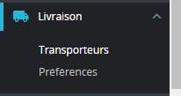**Ajout d’un nouveau transporteur:**

1. Dans le backoffice, veillez choisir le menu Livraison de la barre de navigation et cliquer sur Transporteurs
2. Cliquer sur le bouton créer un transporteur :



1. Remplir le formulaire avec le nom de transporteur « Domicile », délai de livraison et logo puis cliquer sur suivant

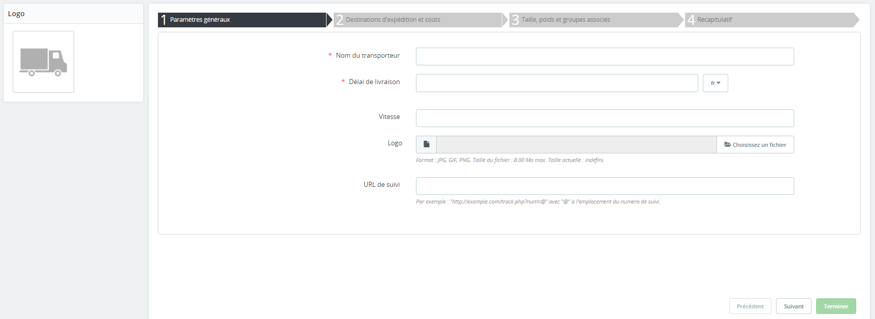

1. Pour les destinations d’expédition et coûts :

* La facturation sera en fonction de prix total
* Aucune taxe appliquée
* Plages entre 0 et 350dt
* Cocher Africa et ajouter frais de livraison 7dt

Comme indiqué dans la figure suivante :

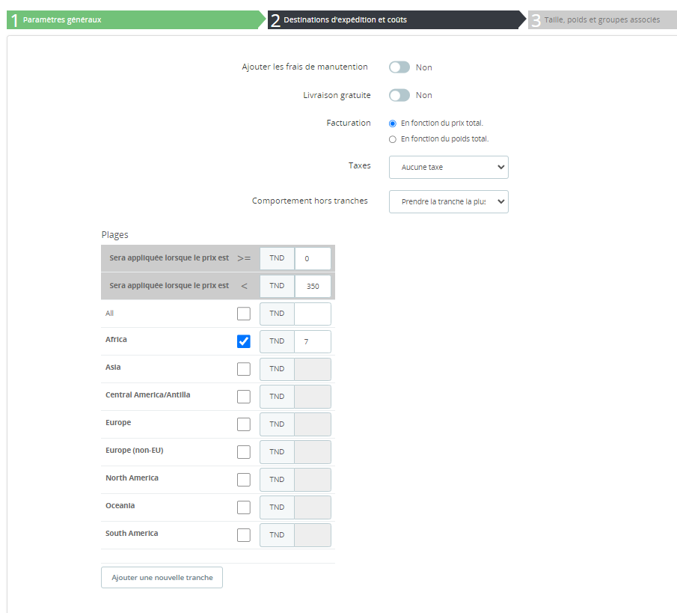

1. Options avancées (description de paquets): on n’a pas quelque chose de spécifiques donc les champs seront vides.

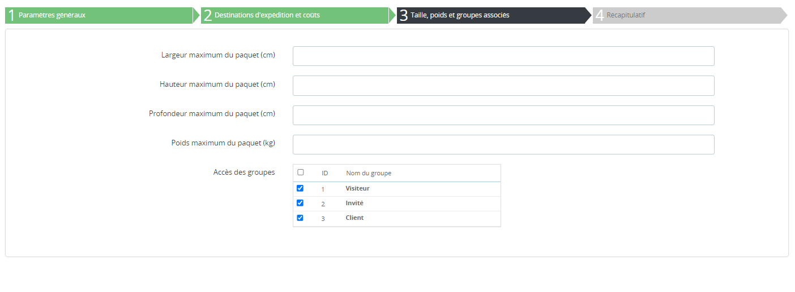

1. La dernière étape c’est le récapitulatif de tous les étapes précédentes et à la fin il faut activer le transporteur et cliquer sur terminer.

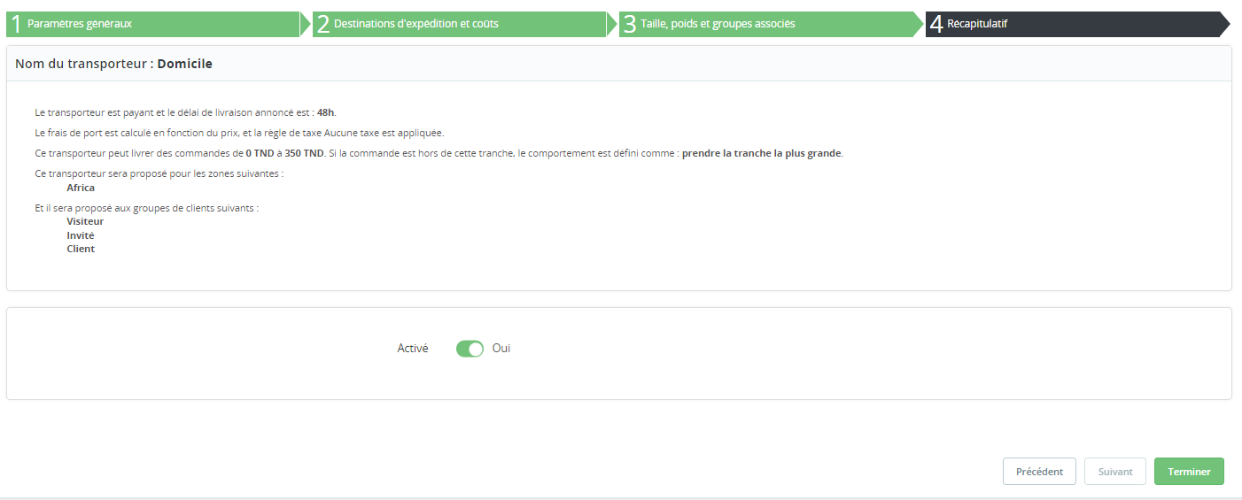

**Gratuité de frais de livraison:**

Dans la barre de navigation, au niveau de menu livraison, veillez choisir préférences

Au niveau de bloc **Manutation :**

* Frais de manutention: 0dt
* Livraison gratuite à partir de: 350dt

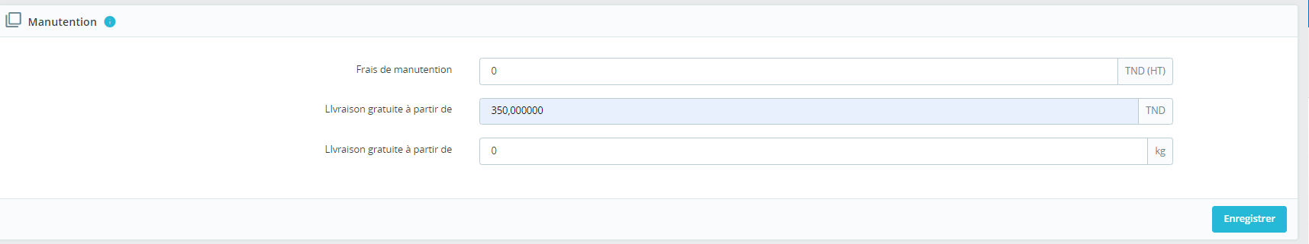

**Mode de livraison:**

Voici les étapes générales pour configurer les modes de paiement dans PrestaShop :

1. 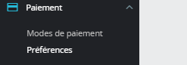Accédez aux modes de paiement :

Dans le tableau de bord de l'administration, allez dans "**Paiement**" dans la colonne de gauche.

1. Pour les modes de livraison, on peut configurer chacun à partir du backoffice.

Dans notre cas, on va juste utiliser « paiement à la livraison ».

On doit tout d’abords installer le module « cash on delivery »

Cliquez sur "Modules" pour accéder au catalogue de modules PrestaShop.

Recherchez le module de paiement que vous souhaitez utiliser. Vous pouvez filtrer par catégorie (paiement) ou utiliser la barre de recherche pour le trouver.

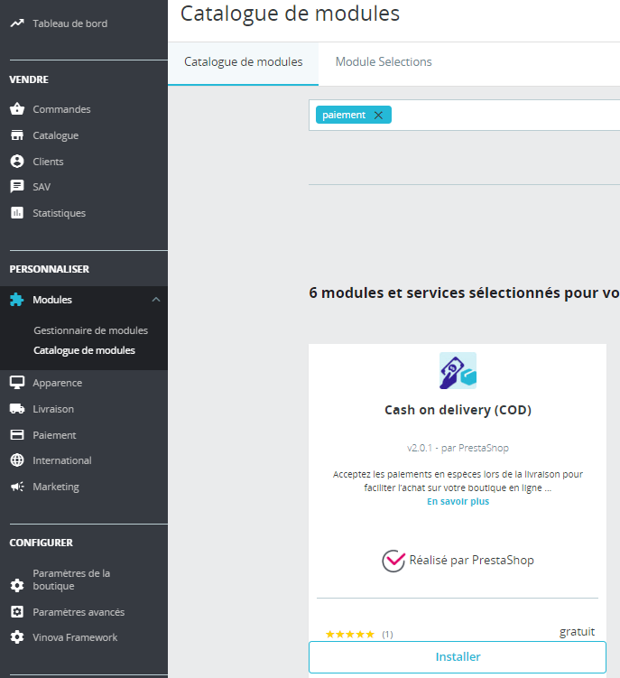

1. Installer le module:

Une fois que vous avez trouvé le module de paiement souhaité, cliquez sur "Installer" pour l'installer sur votre boutique.

1. Activer le module de paiment :

Assurez-vous d'activer le module de paiement une fois qu'il est installé.

Pour cela il faut aller à la section **préférences** de menu « paiement » où vous aller appliquer la configuration de nécessaires selon les besoins :

* Restriction des devises : cocher la case qui convient avec le(s) mode(s) paiement souhaité(s) pour le dinar tunisien.

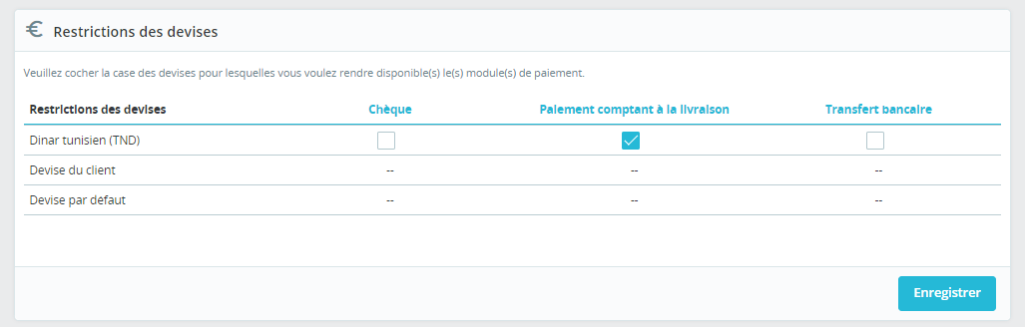

* Restriction des groupes : Veuillez cocher la case du ou des groupes pour lesquels vous voulez rendre disponible(s) le(s) module(s) de paiement.

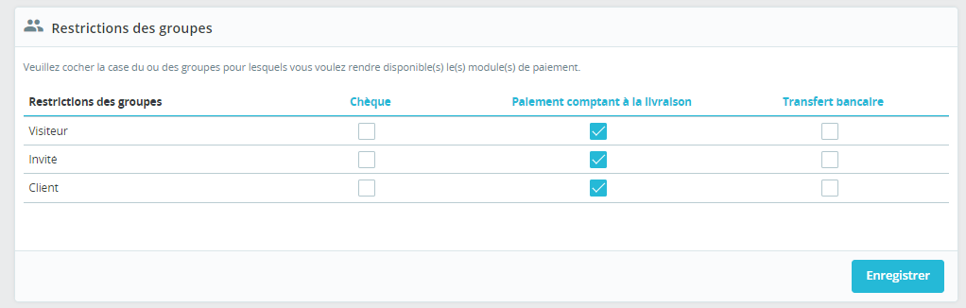

* Restriction des pays : Vérifiez que le module de paiement à la livraison est configuré pour être disponible en Tunisie.

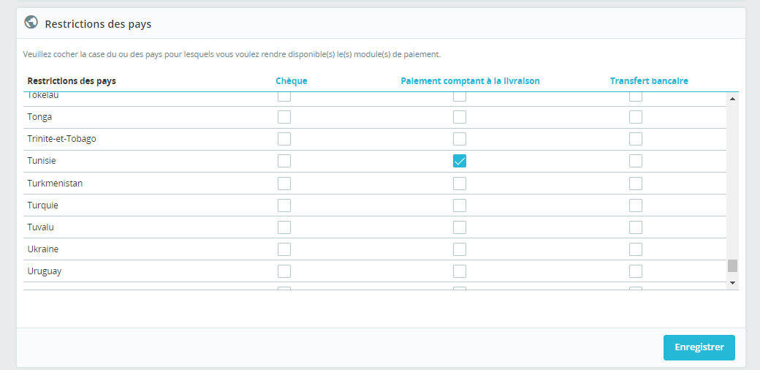

* Restriction par transporteurs: Vérifiez que le module de paiement souhaité est configuré pour être disponible avec le transporteur « Domicile »

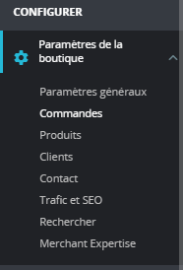**Configuration de commande:**

1. Configuration des paramètres de commande :

Allez dans « **Paramètre de boutique** » dans le menu latéral et choisir la section « **commandes »**

1. Ajout de timbre fiscal :

Dans la liste de configuration de commande en bas de la page vous trouver la configuration de timbre fiscal :

Il faut activer l’ajout de timbre fiscal et choisir le tarif (1dt)

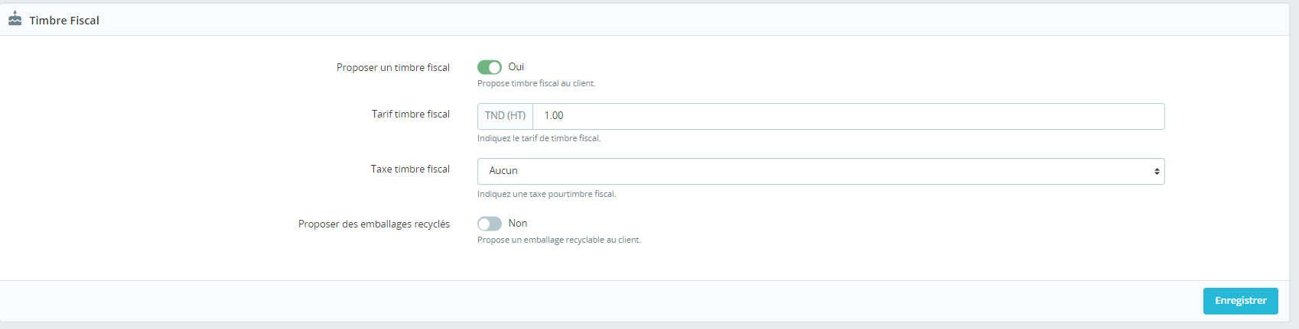

1. Mettre à jour la listes de états de commandes.

Allez dans "Commandes" > "états de commande" pour configurer les statuts de commande personnalisés si nécessaire. Vous pouvez définir des statuts pour refléter le processus de traitement des commandes.

Pour la configuration de chaque commande il faut donner un nom et un couleur et cocher les cases qui convient avec le statut sélectionné :

Vous pouvez définir des actions telles que l'envoi d'emails de notification, la modification de l'état de la commande, jointure de facture ou de bon de livraison avec l’email, affichage de PDF de bon de livraison ainsi que la facture...etc., lorsque le statut est atteint.

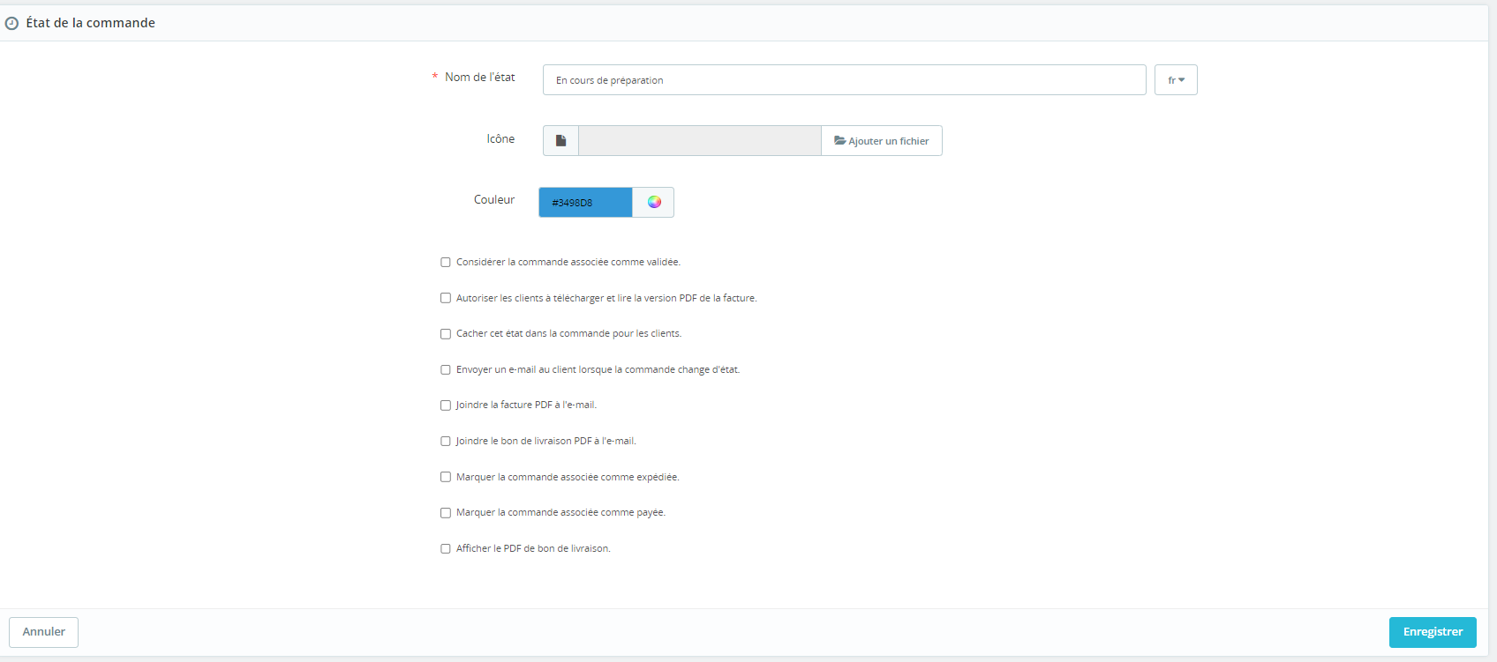

1. Personnalisez les e-mails de notification

Pour personnaliser les emails de notification envoyée aux clients lorsque le statut est atteint vous devez sélectionne l’un des options à partir de la liste donnée.

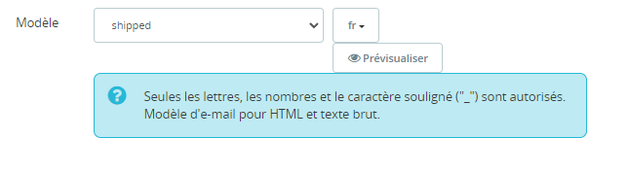

**Configuration de produit:**

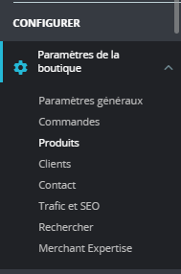

Pour la configuration reliée au produit, allez dans « **Paramètre de boutique** » dans le menu latéral et choisir la section « **produits »**

Au niveau de bloc « Fiche produit », vous allez  :

* Activer « Afficher les attributs indisponibles sur la fiche produit » pour afficher liste de couleur de chaque produit
* Activer « Afficher le bouton "Ajouter au panier" lorsque le produit a des attributs »

Au niveau de bloc « Stock des produits », vous allez  :

* Activer « gestion des stocks »
* Activer « Afficher l'étiquette "rupture de stock" sur les pages de listes de produits»
* Remplir les cases des étiquettes pour chaque langues :
  + produits en stock: En stock /متوفر / Available
  + en rupture de stock avec réassort autorisé : Repture de stock / غير متوفر حالياً / Out-of-Stock
  + en rupture de stock sans réassort autorisé : Repture de stock / غير متوفر حالياً / Out-of-Stock

